网络编程
编号就是socket描述符
如何实例化一个socket：so_type+ip地址+端口号

Socket整个流程：
服务器端在调用listen之后，内核会建立两个队列，SYN队列和ACCEPT队列，其中ACCPET队列的长度由backlog指定。
服务器端在调用accept之后，将阻塞，等待ACCPET队列有元素。
客户端在调用connect之后，将开始发起SYN请求，请求与服务器建立连接，此时称为第一次握手。
服务器端在接受到SYN请求之后，把请求方放入SYN队列中，并给客户端回复一个确认帧ACK，此帧还会携带一个请求与客户端建立连接的请求标志，也就是SYN，这称为第二次握手
客户端收到SYN+ACK帧后，connect返回，并发送确认建立连接帧ACK给服务器端。这称为第三次握手
服务器端收到ACK帧后，会把请求方从SYN队列中移出，放至ACCEPT队列中，而accept函数也等到了自己的资源，从阻塞中唤醒，从ACCEPT队列中取出请求方，重新建立一个新的sockfd，并返回。
这就是listen,accept,connect这三个函数的工作流程及原理。从这个过程可以看到，在connect函数中发生了两次握手。
Accept()返回新的套接字，表示现在有空闲的连接。取的是accpet队列的第一个连接
阻塞的几种情况：1、accept queue为空，比如三次握手还没建立完成
2、连接成功后，客户端和服务器迟迟不发送数据
3、单线程多客户端的情况，需要排队
Scocket简单流程
服务器端：
第一步：用指定的端口号和服务器的ip建立一个EndPoint对像；
第二步：建立一个Socket对像；
第三步：用socket对像的Bind()方法绑定EndPoint；
第四步：用socket对像的Listen()方法开始监听；
第五步：接受到客户端的连接，用socket对像的Accept()方法创建新的socket对像用于和请求的客户端进行通信;
第六步：通信结束后一定记得关闭socket;

客户端：
第一步：用指定的端口号和服务器的ip建立一个EndPoint对像；
第二步：建立一个Socket对像；
第三步：用socket对像的Connect()方法以上面建立的EndPoint对像做为参数，向服务器发出连接请求；
第四步：如果连接成功，就用socket对像的Send()方法向服务器发送信息；
第五步：用socket对像的Receive()方法接受服务器发来的信息 ;
第六步：通信结束后一定记得关闭socket；

TCP/IP

简述TCP三次握手，为什么不能两次握手，为什么不能四次？
答：（1）
第一次握手:建立连接时，客户端发送syn包到服务器，并进入SYN_SEND状态 。
第二次握手：服务器收到syn包，必须确认客户的SYN(ack=j+1)，同时自己也发送一个SYN包(syn=k)，即SYN+ACK包，此时服务器进入SYN_RECV状态
第三次握手：客户端收到服务器的SYN+ACK包，向服务器发送确认包ACK(ack=k+1)，此包发送完毕，客户端和服务器进入ESTABLISHED(TCP连接成功)状态，完成三次握手
（2）如果两次，那么B无法确定B的信息A是否能收到，所以如果B先说话，可能后面的A都收不到，会出现问题。
或（2）主机A发出的连接请求没有收到主机B的确认，于是经过一段时间之后，主机A重新向主机B发送连接请求，且建立成功，顺序完成数据传输。考虑这样一种特殊情况，主机A第一次发送的连接请求并没有丢失，而是因为网络节点导致延迟到达主机B，主机B以为是主机A又发起的新连接，并向主机A发回确认，但是此时主机A根本不会理会，主机B就一直等待主机A发送数据，导致主机B的资源浪费。
（3）如果四次，那么就造成了浪费，因为三次结束之后，就已经可以保证A可以给B发消息，A也可以收到B的消息；B可以给A发信息，B也可以收到A的信息。

TCP洪水攻击：
SYN Flood是当前最流行的DoS（拒绝服务攻击）与DDoS（分布式拒绝服务攻击）的方式之一，这是一种利用TCP协议缺陷，发送大量伪造的TCP连接请求，常用假冒的IP或IP号段发来海量的请求连接的第一个握手包（SYN包），被攻击服务器回应第二个握手包（SYN+ACK包），因为对方是假冒IP，对方永远收不到包且不会回应第三个握手包。导致被攻击服务器保持大量SYN_RECV状态的“半连接”，并且会重试默认5次回应第二个握手包，塞满TCP等待连接队列，资源耗尽（CPU满负荷或内存不足），让正常的业务请求连接不进来。
应急处理：tcp_synack_retries = 0是关键，表示回应第二个握手包（SYN+ACK包）给客户端IP后，如果收不到第三次握手包（ACK包）后，不进行重试，加快回收“半连接”，不要耗光资源。

关闭TCP
答：第一步，当主机A的应用程序通知TCP数据已经发送完毕时，TCP向主机B发送一个带有FIN附加标记的报文段(FIN表示英文finish)。
第二步，主机B收到这个FIN报文段之后，并不立即用FIN报文段回复主机A，而是先向主机A发送一个确认序号ACK，同时通知自己相应的应用程序:对方要求关闭连接(先发送ACK的目的是为了防止在这段时间内，对方重传FIN报文段)。
第三步，主机B的应用程序告诉TCP:我要彻底的关闭连接，TCP向主机A送一个FIN报文段。
第四步，主机A收到这个FIN报文段后，向主机B发送一个ACK表示连接彻底释放

c++如何实现一个接口？（抽象类、纯虚函数）

熟悉哪些分类算法？

操作系统

Q1：线程和进程的区别
进程和线程的主要差别在于它们是不同的操作系统资源管理方式。进程有独立的地址空间，一个进程崩溃后，在保护模式下不会对其它进程产生影响，而线程只是一个进程中的不同执行路径。线程有自己的堆栈和局部变量，但线程之间没有单独的地址空间，一个线程死掉就等于整个进程死掉，所以多进程的程序要比多线程的程序健壮，但在进程切换时，耗费资源较大，效率要差一些。但对于一些要求同时进行并且又要共享某些变量的并发操作，只能用线程，不能用进程。

守护进程的概念，怎么创建守护进程
线程间同步方式，条件变量
进程与线程的区别，进程间通信，线程同步，死锁避免

死锁是指两个或两个以上的进程在执行过程中，由于竞争资源或者由于彼此通信而造成的一种阻塞的现象，若无外力作用，它们都将无法推进下去。

如何避免死锁？
- 加锁顺序（线程按照一定的顺序加锁）
- 加锁时限（线程尝试获取锁的时候加上一定的时限，超过时限则放弃对该锁的请求，并释放自己占有的锁）

设计模式

单例模式

工厂设计模式

知识

Q1：怎么求数组大小？
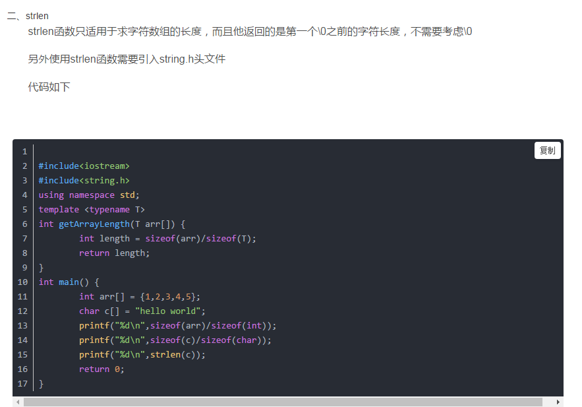

Q2：Http 200？
200是响应正常的意思，这个是服务器返回页面的响应头信息。里面的Transfer-Encoding: chunked，意思是使用了提前不可知数据长度的传输方式，需要浏览器继续读取响应，接下来才知道真实的数据长度。
404 not found
404页面是客户端在浏览网页时，服务器无法正常提供信息，或是服务器无法回应，且不知道原因所返回的页面。据说在第三次科技革命之前，互联网的形态就是一个大型的中央数据库，这个数据库就设置在404房间里面。那时候所有的请求都是由人工手动完成的，如果在数据库中没有找到请求者所需要的文件，或者由于请求者写错了文件编号，用户就会得到一个返回信息：room 404 : file not found。404错误信息通常是在目标页面被更改或移除，或客户端输入页面地址错误后显示的页面，人们也就习惯了用404作为服务器未找到文件的错误代码了。当然实际考证传说中的room 404是不存在的。

Q3：

